# **PERTEMUAN N PRAKTIKUM MATA KULIAH**

# **PEMROGRAMAN BERBASIS WEB**

## Implementasi Video Pembelajaran Laravel 18-24



Dosen :

Adi Wahyu Pribadi, S.Si., M.Kom.

Nama :

Verdianto Karnadi Wibowo - 4521210076

**Universitas Pancasila**

**Fakultas Teknik**

**Teknik Informatika**

**2025**

18. Laravel Breeze

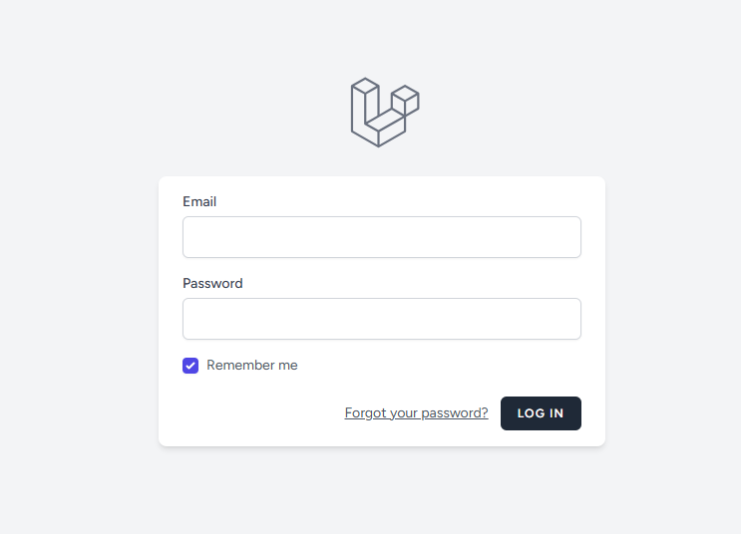

Halaman Login setelah menggunakan Laravel Breeze

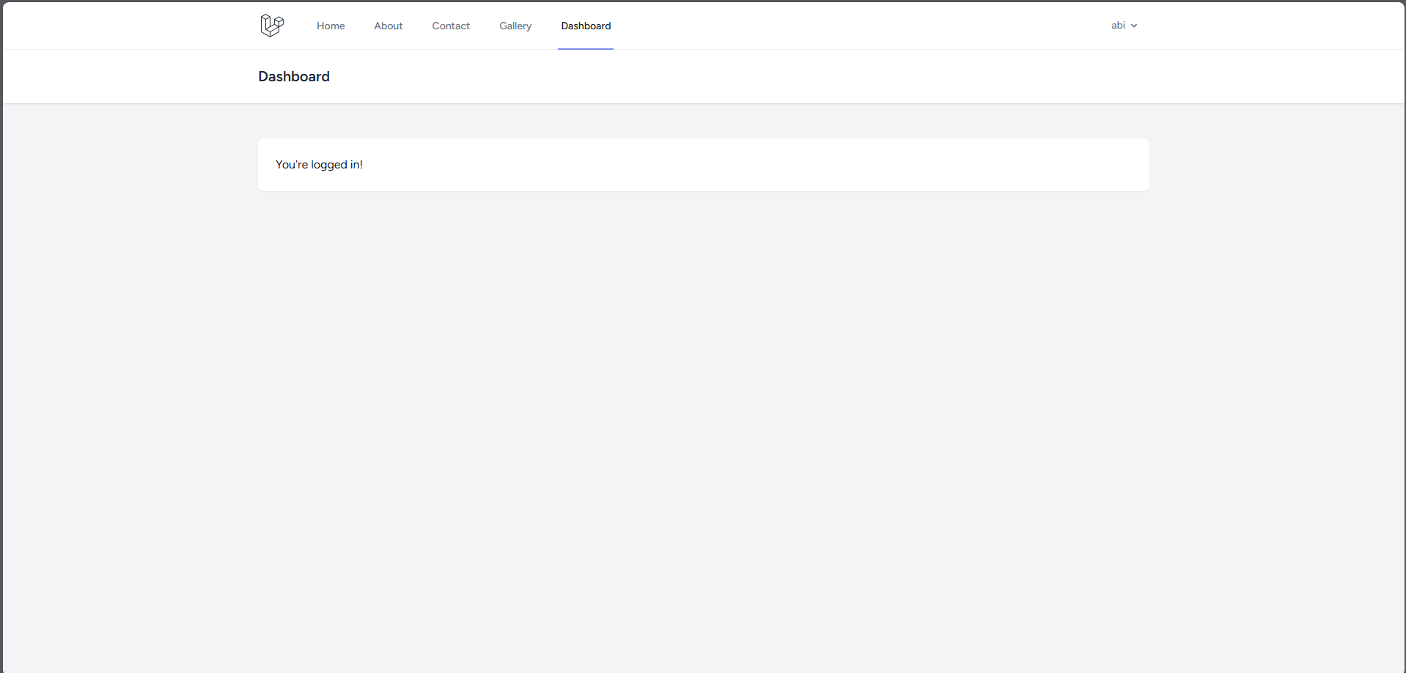

Setelah berhasil Login

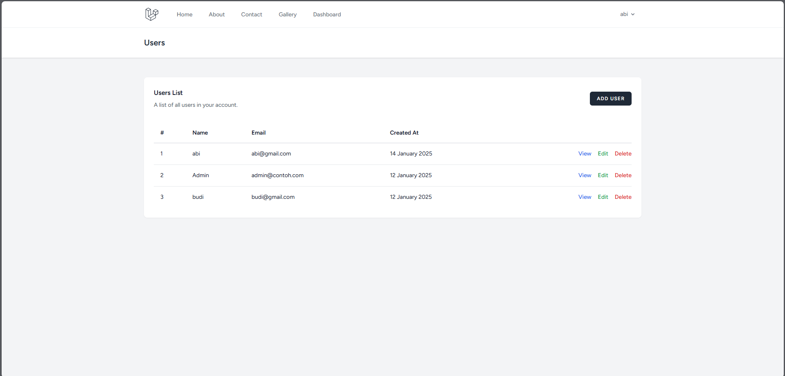

Halaman User setelah menggunakan Laravel Breeze

19. Table dan Komponen Card

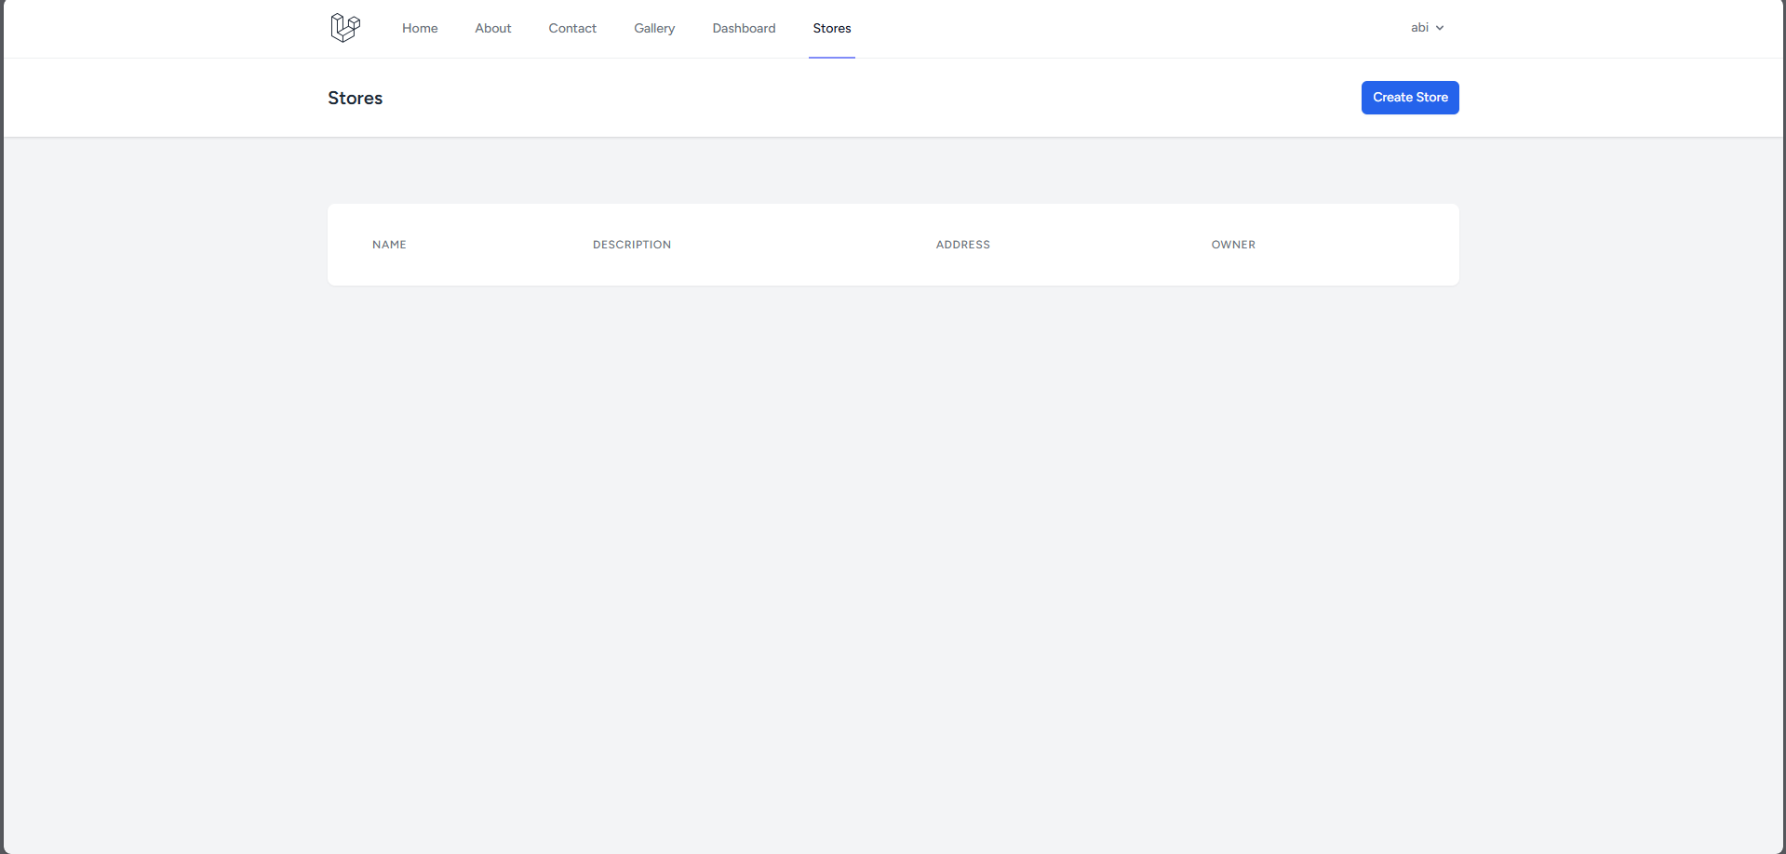

Halaman Store dengan Table

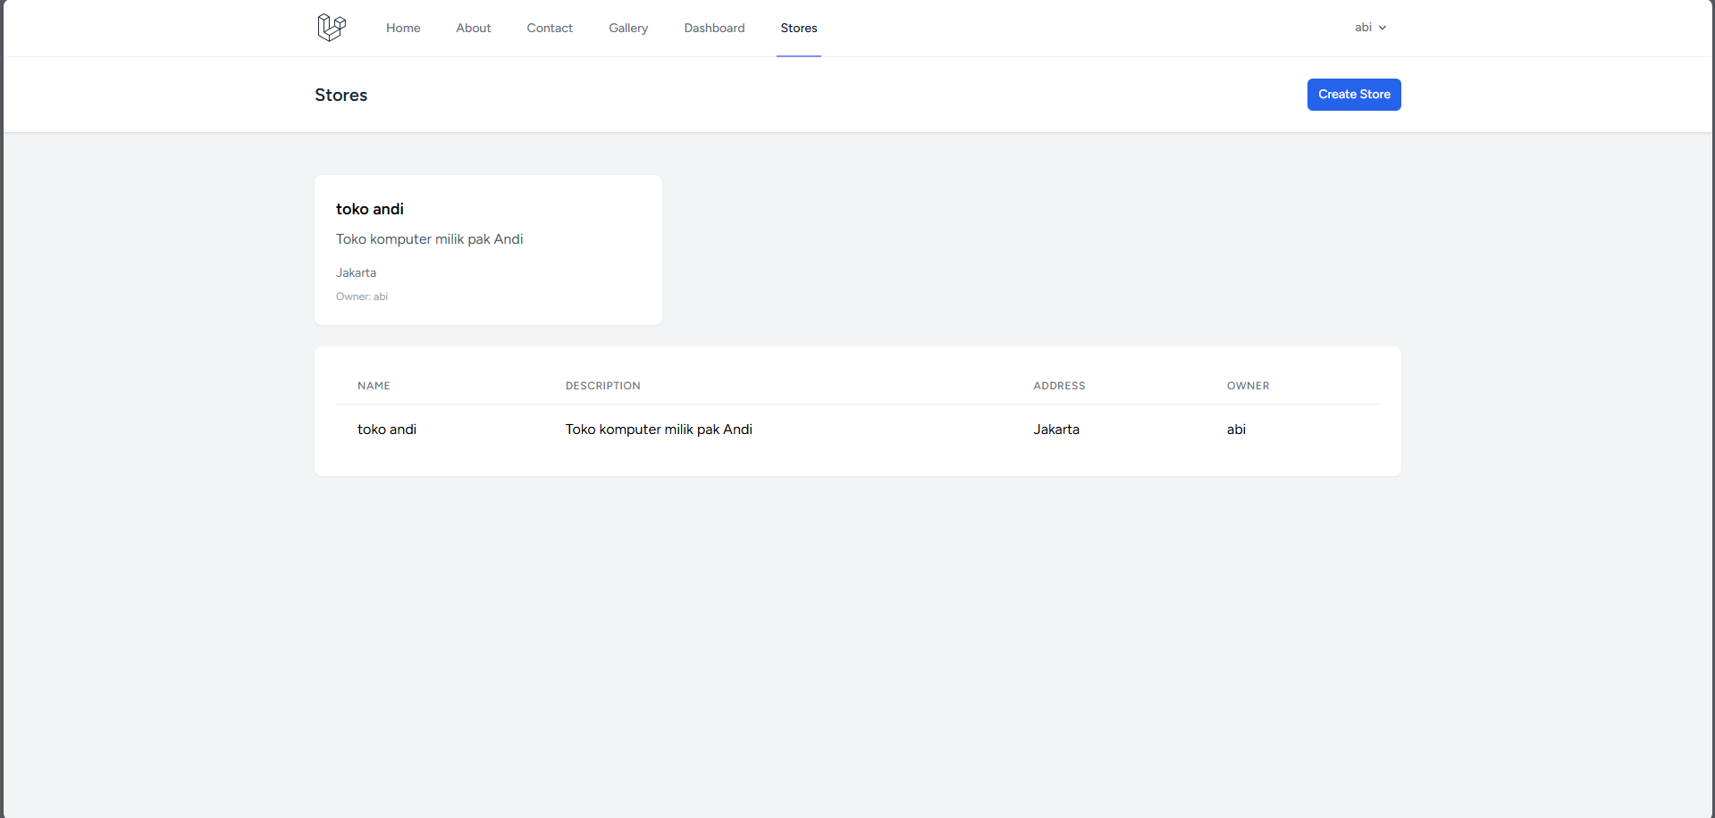

Halaman Store dengan Table dan Card untuk Data

20. FormRequest, Image, dan Observer

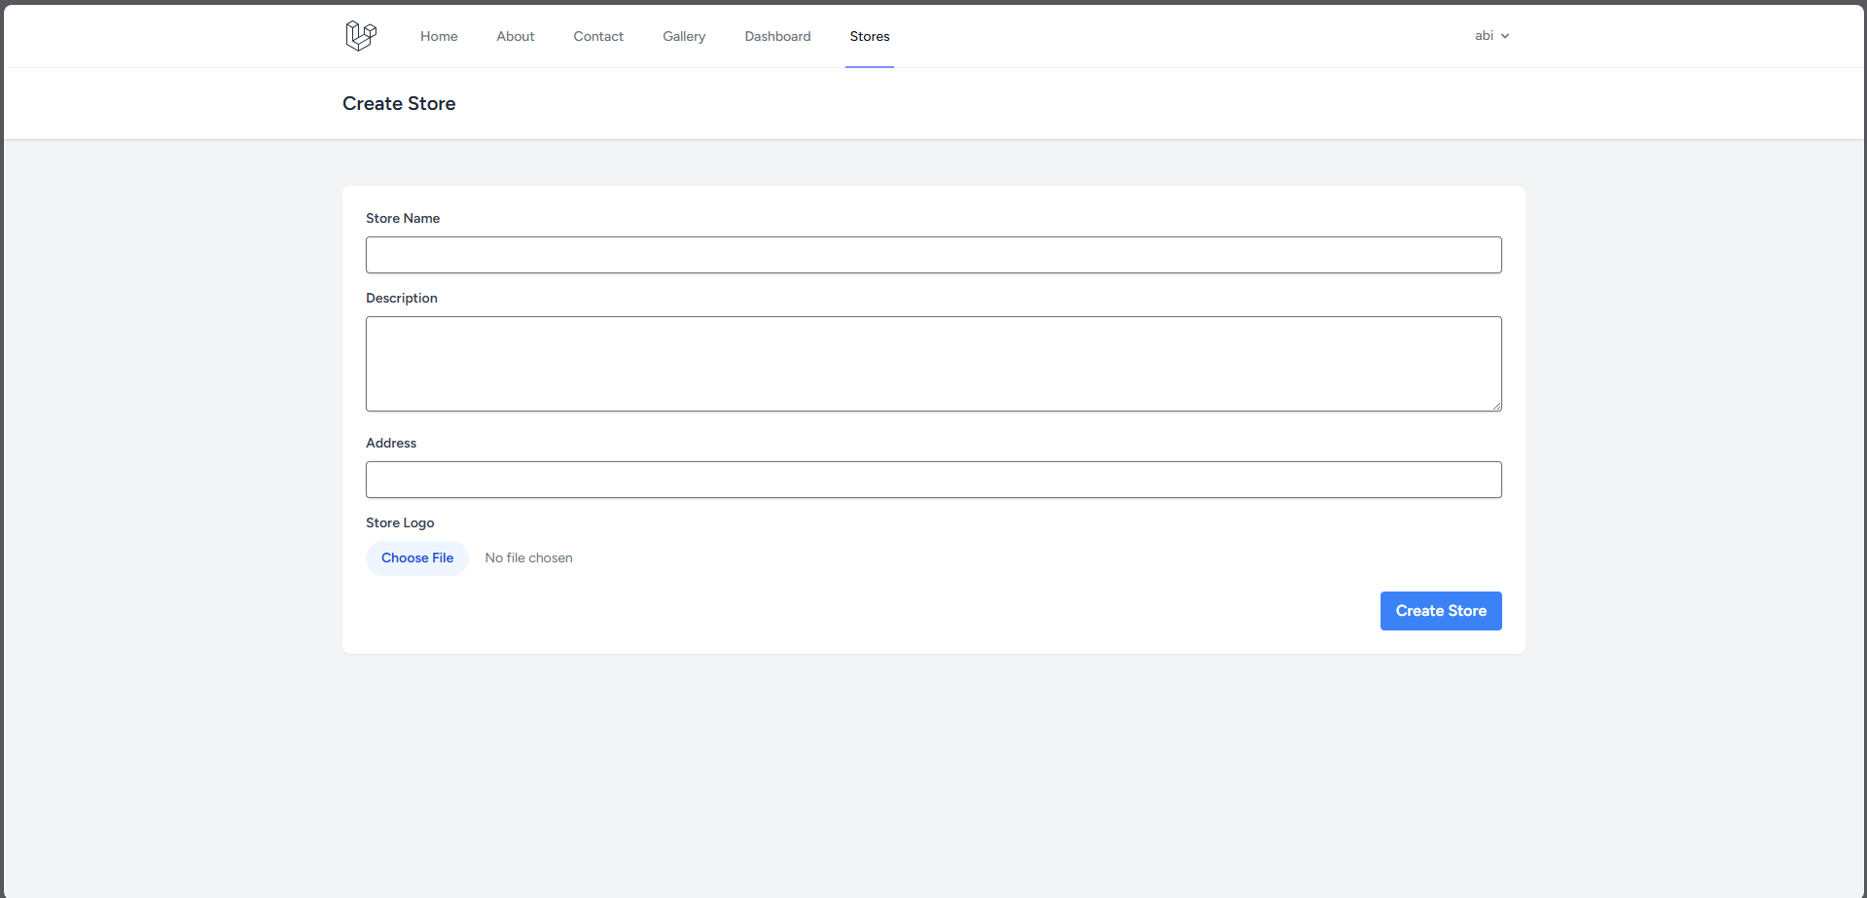

Upload Image pada Create Store

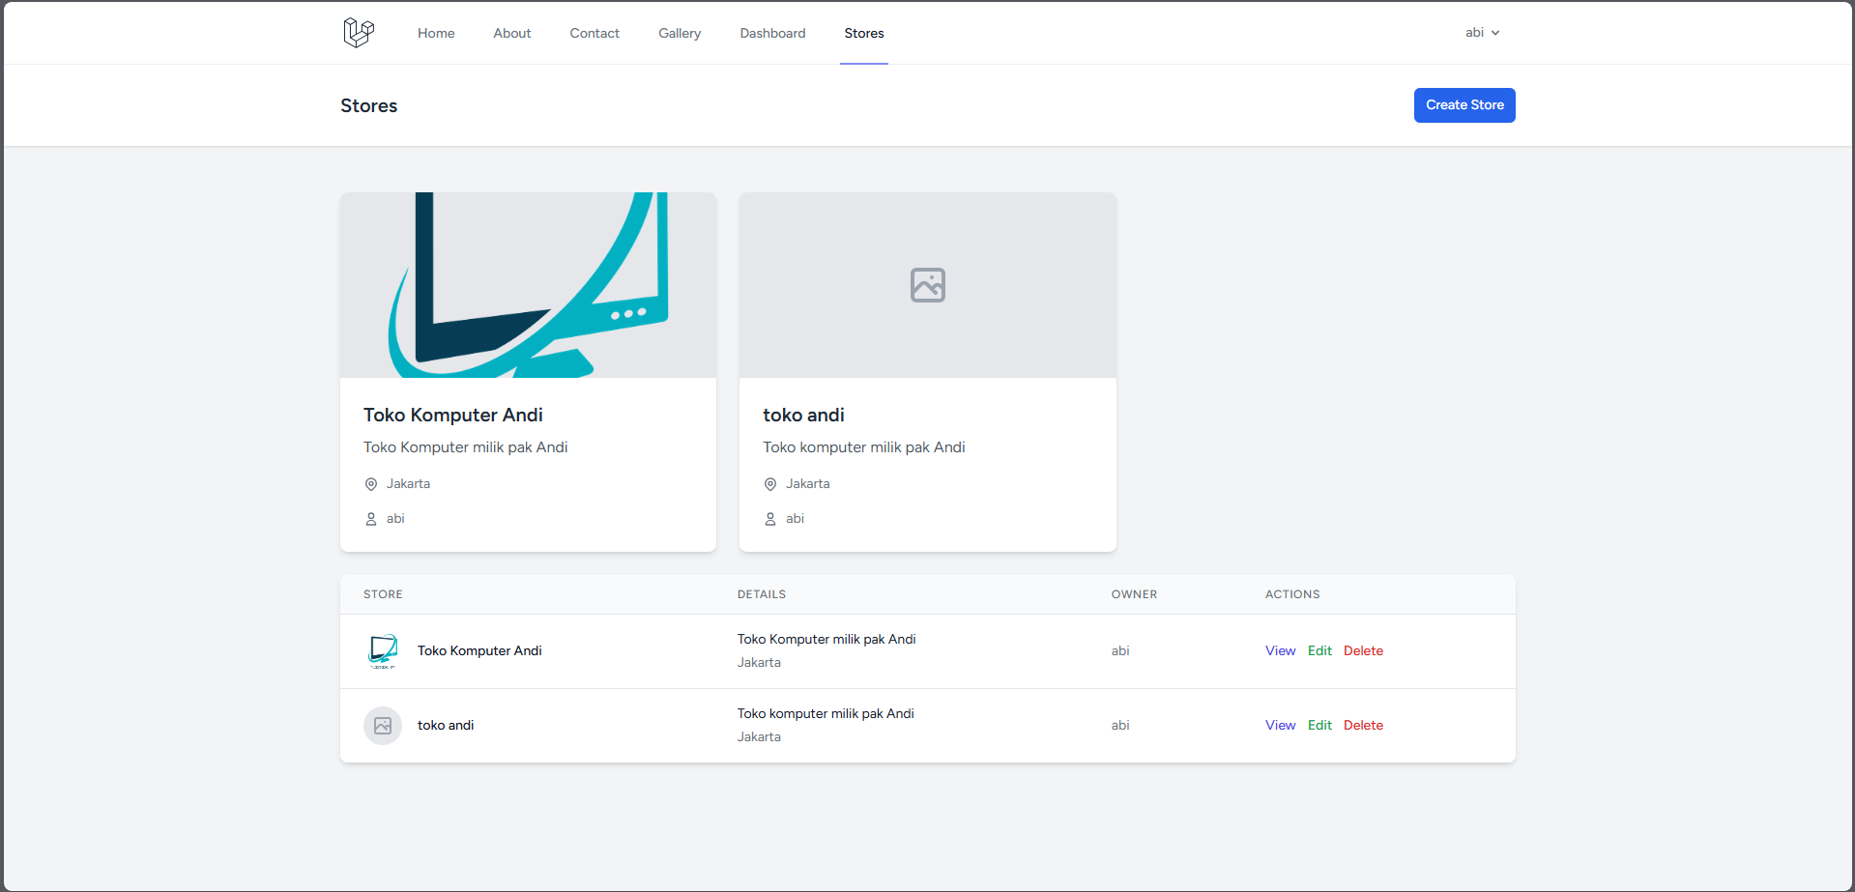

Halaman Store dengan Image Store

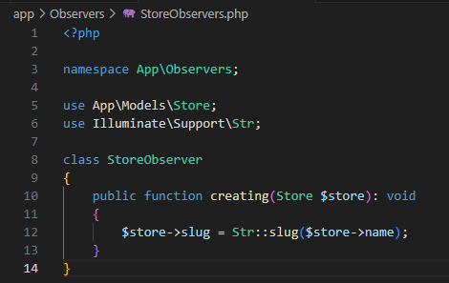

Kode untuk Store Observers

21. Edit dan Refactoring

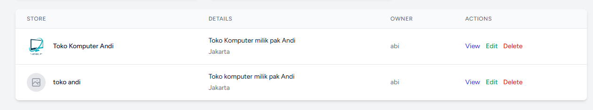

List Store pada Halaman Store dengan tombol View, Edit, dan Delete

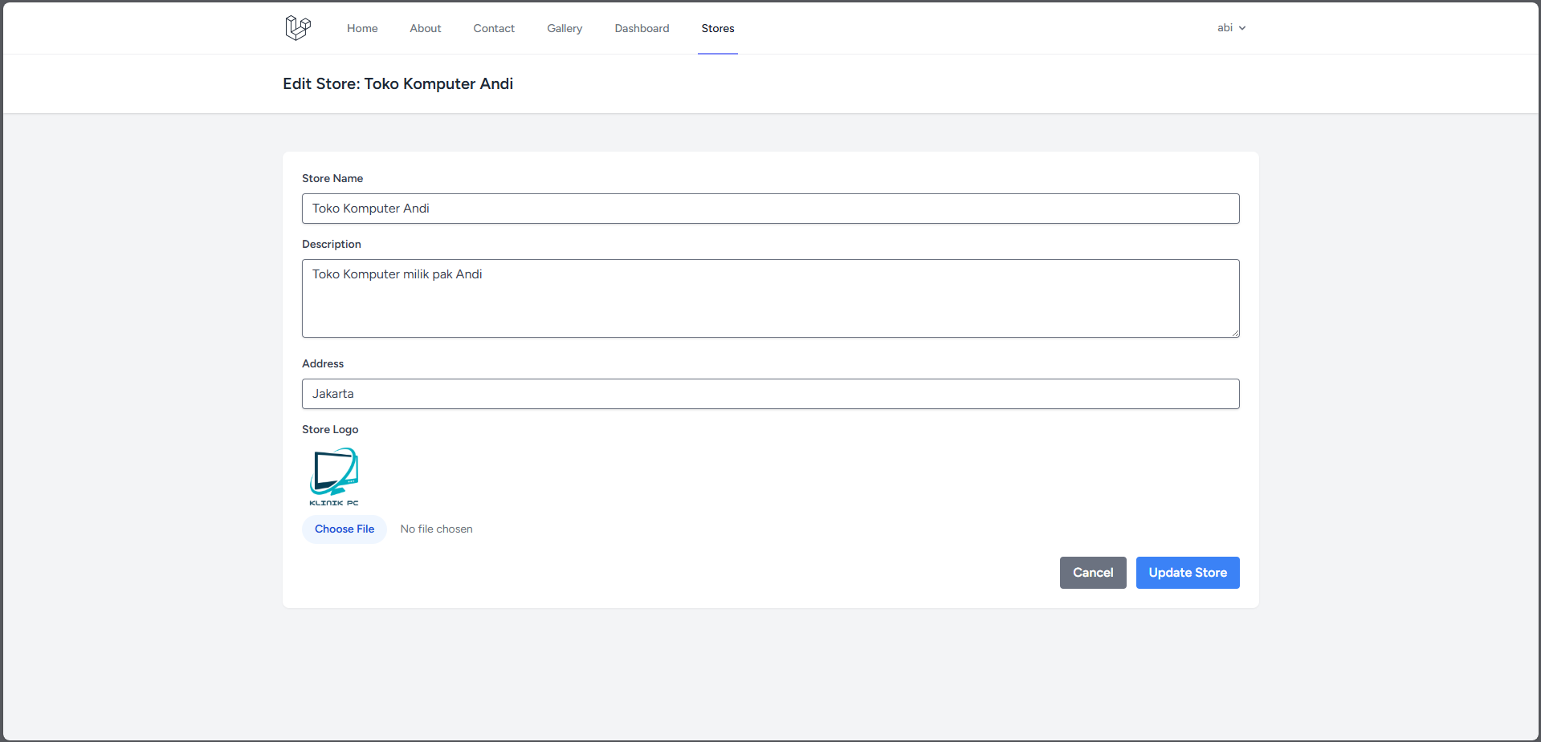

Halaman Edit Store

22. Laravel Gate dan Middleware

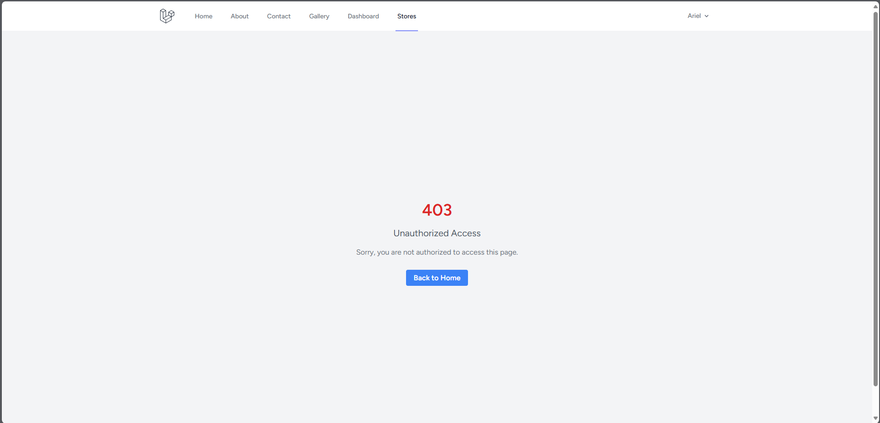

Halaman Edit Store ketika membuka Store milik orang lain

23. Sending Email

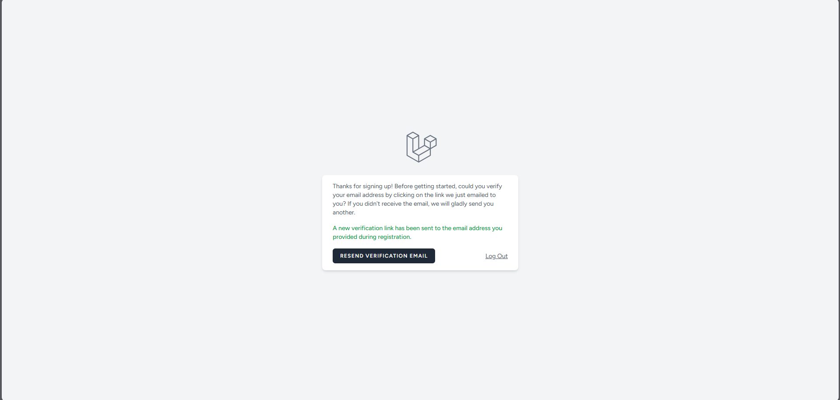

Pesan saat User baru mendaftar, akan dimintai verifikasi via Email

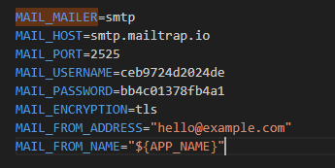

Konfigurasi Mailer dengan mailtrap di .env

24. Many to Many untuk Role